导入数据库t_user.sql

在D盘创建工作空间文件夹

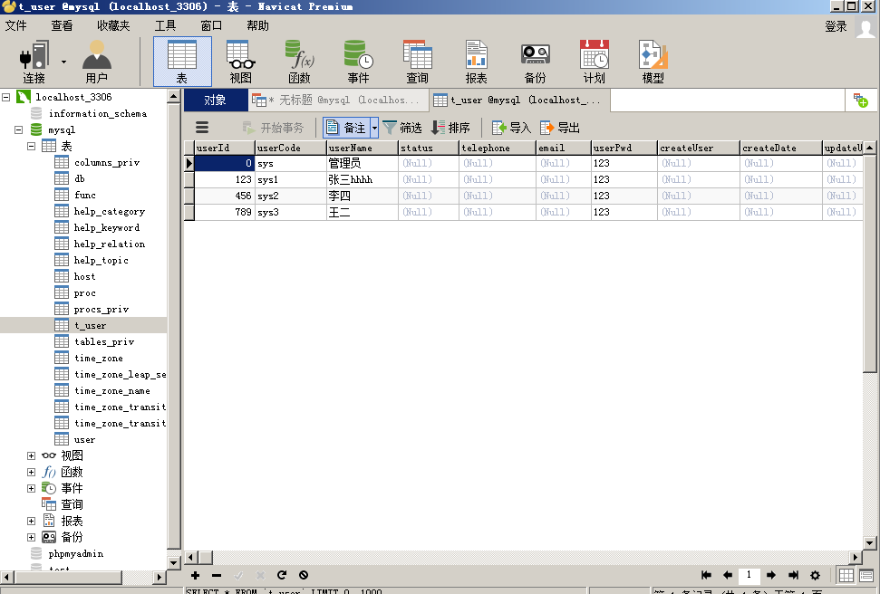

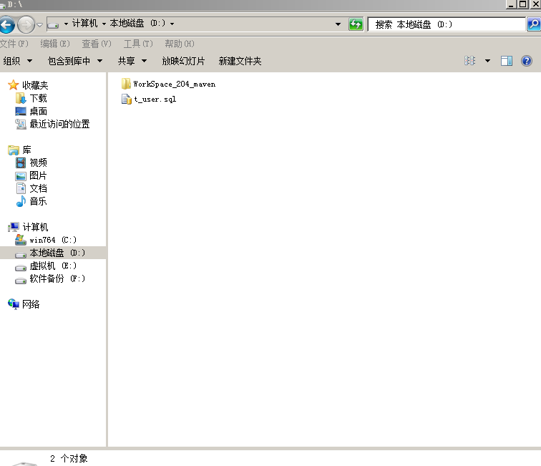

把代码放进工作空间，并新建一个文件夹

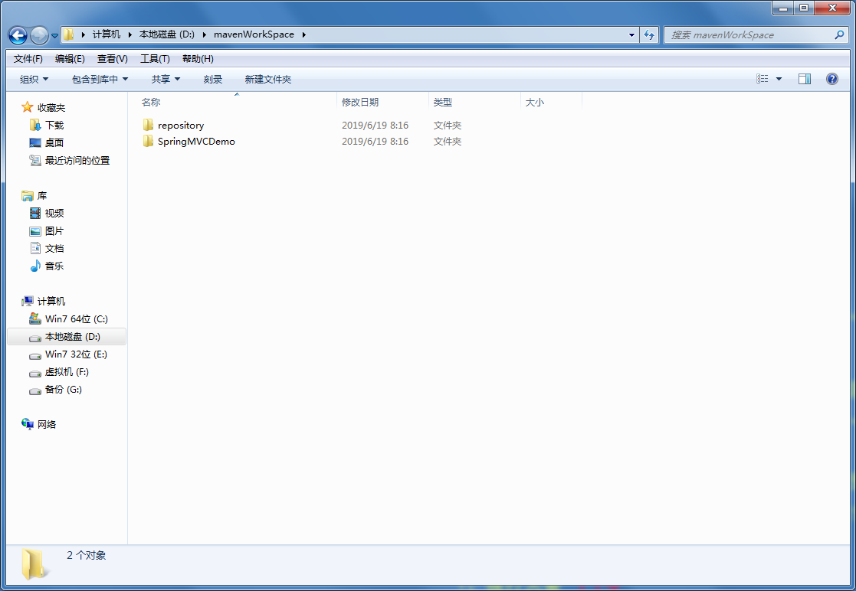

把setting.Xml文件放进新建的资源管理文件夹

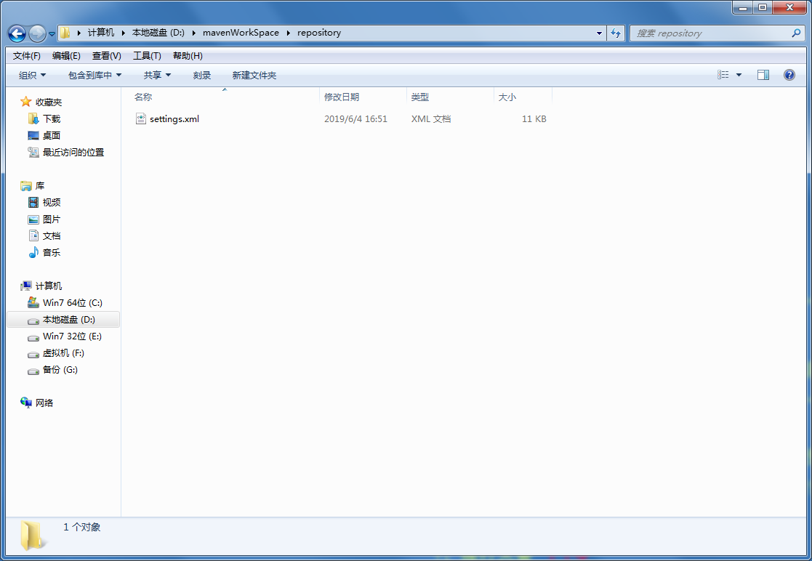

然后打开eclipse并导入项目

配置Tomcat

(因两个机房的数据库连接密码不同，所以有时候需要修改一下密码

401为123456，402为1)

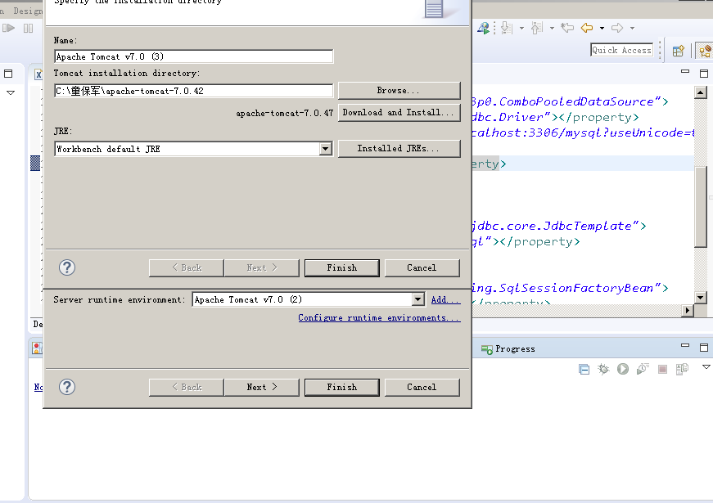

点击Installed JREs..按钮

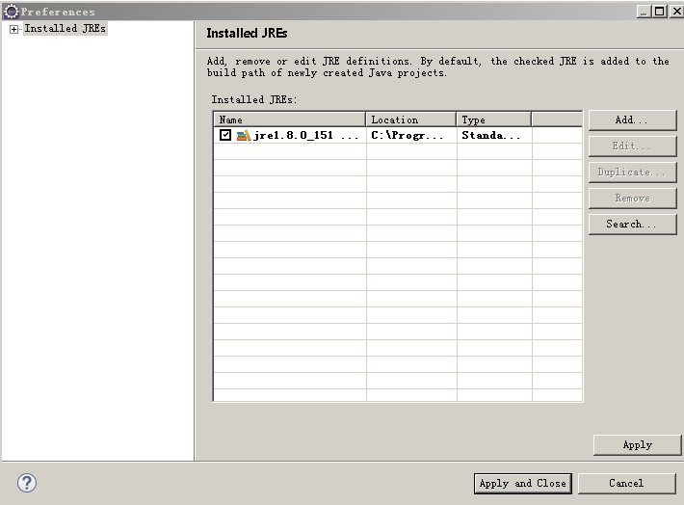

点击Add按钮

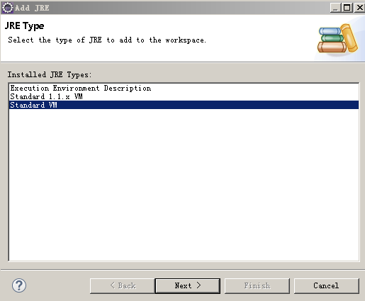

点击Next，为项目添加一个jdk

-Dmaven.multiModuleProjectDirectory=$M2_HOME

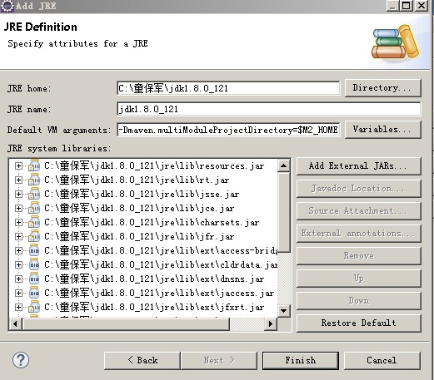

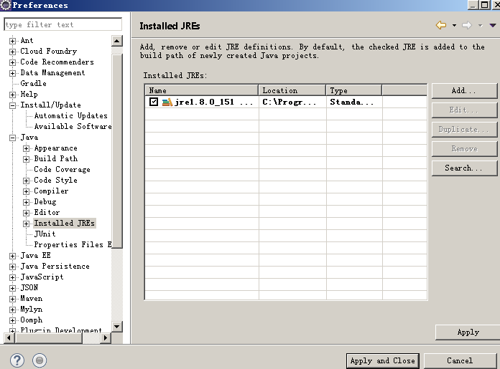

添加Maven

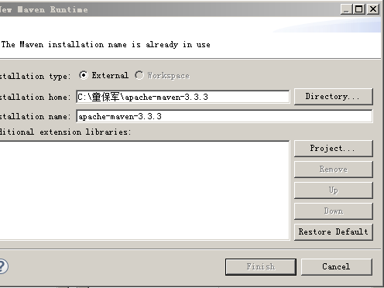

选择第三个选项

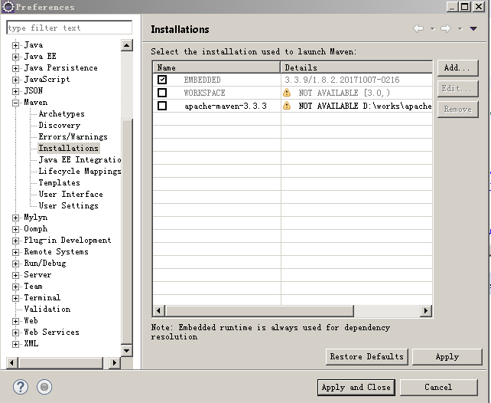

配置user setting

